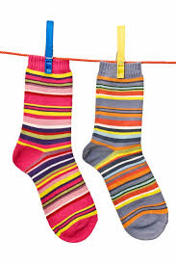
מה עושות הגרביים? - מגוון רעיונות לפעילויות משחק עם גרבים

- משתמשים בגרביים שפחות אוהבים כרצועות מתיחה: אוחזים בשתי הקצוות ומותחים למעלה/ קדימה/ מאחורי הגב/ מתחת לכל אחת מהרגליים.

- מדביקים על גרביים בלי זוג כל מיני דברים עם דבק/ דבק חם מכניסים את היד לתוך הגרביים ומלטפים את הפנים, ידיים ורגליים להתנסות בתחושות השונות. אביזרים להדבקה יכולים להיות פונפונים, ניילון, נייר כסף, או כל עולה על רוחכם.

- עושים תחרות מי מצליח להכניס הכי הרבה גרביים לתוך גרב אחת בדקה.

- משחקים מסירות עם הכדור גרביים שנוצר.

- אחד עושה סל עם הידיים והשני קולע לתוך הסל.

- משחקים מלחמת כדורי גרביים.

- מפרקים את הכדורים ומכינים מהגרביים מסלול ברחבי הבית והולכים עליו יחפים.

